الاحصاء الفلسطيني يصدر بياناً صحفياً حول التجارة الخارجية المرصودة* للسلع لشهر كانون أول، 12/2012
الصادرات:
انخفضت الصادرات الفلسطينية خلال شهر كانون اول من عام 2012 بنسبة 10.1% مقارنة مع الشهر السابق، كما ارتفعت بنسبة 4.8% مقارنة مع شهر كانون اول من عام 2011، حيث بلغت قيمتها حوالي 62.3 مليون دولار أمريكي.

الواردات:
ارتفعت الواردات الفلسطينية في شهر كانون اول 2012 بنسبة 16.3% مقارنة مع الشهر السابق، كما ارتفعت بنسبة 11.1% بالمقارنة مع شهر كانون اول من عام 2011 حيث وصلت قيمتها إلى 366.6 مليون دولار أمريكي.

صافي الميزان التجاري للسلع المرصودة:
أما الميزان التجاري والذي يمثل الفرق بين الصادرات والواردات، فقد سجل ارتفاعا في قيمة العجز بنسبة 12.6% خلال شهر كانون اول 2012 مقارنة مع الشهر السابق، بينما ارتفع بنسبة 12.5% مقارنة مع الشهر المناظر من عام 2011 حيث وصل العجز إلى 304.3 مليون دولار أمريكي.

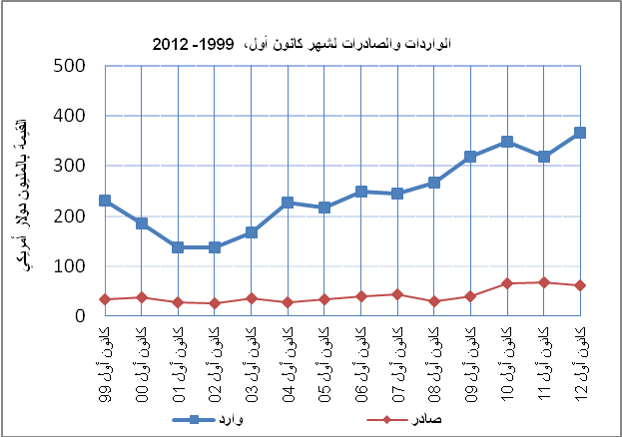

*تشمل البيانات الفعلية التي تم الحصول عليها من المصادر الرسمية

